Open een nieuw Word bestand op je computer waar je de opdrachten gaat beantwoorden.

HACCP
Voordat je aan de opdracht begint bekijk je het filmpje dat bij deze opdracht staat. Maak tijdens het filmpje aantekeningen voor de eerste opdracht. Filmpje over HACCP: https://youtu.be/8Rtpj0pyuOc

Opdracht 1:
- Bekijk het filmpje en schrijf op wat de 9 regels van HACCP zijn.
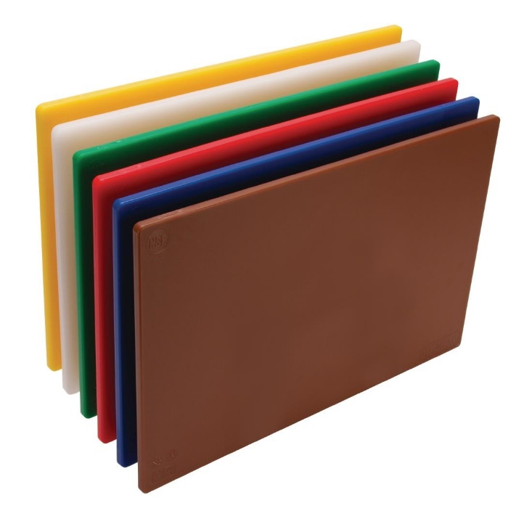
Opdracht 2:
Tijdens de mise-en-place (het snijden) maak je voorbereidingen voor je werk. Daarbij maak je veel gebruik van snijplanken. In de keuken hebben we snijplanken in zes verschillende kleuren. Deze kleuren zijn gekoppeld aan productsoorten. Zo voorkom je dat bijvoorbeeld groenten besmet worden met bacteriën die op vlees en vis zitten. Op school hebben wij de planken die je hieronder in op de afbeelding ziet staan. Schrijf de kleuren op. Zoek vervolgens op het internet welke kleuren je gebruikt voor welke productsoorten.
Opdracht 3:
Beschrijf de betekenis van de volgende begrippen in je eigen woorden.
- HACCP
- Kwaliteit
- Terug koelen
- Portioneren
- Chemisch afval
- NVWA
- FIFO

